От детской игрушки до масштабных конструкций
Лего захватило весь мир, и это не пустые слова. От ребенка до взрослого собирают конструкторы Лего, а кто-то даже коллекционирует (существуют даже целые эксклюзивные наборы). Пока дети собирают конструктор – родители обходят разбросанные детали на полу, а потом сами увлекаются собиранием конструктора, только уже больших масштабов. Как говорится: от любви до ненависти один шаг. Так как же всё-таки эти детальки смогли захватить мир?
Начнём с истории создания этого бренда. Компания Лего была основана Оле Кирком Кристиансеном (1891-1958). Он родился в бедной фермерской семье на полуострове Ютландия в Дании. В 1932 году Кристиансен основал компанию по производству предметов для повседневного обихода, таких как гладильные доски и лестницы. Большой прибыли компания не приносила и тогда вместе со своим сыном, Готфридом Кирком, он занялся производством деревянных кубиков. Эта идея полностью изменила их жизнь. Новую компанию по производству игрушек Кристиансен назвал lego, соединив два датских слова – leg и godt (играть и хорошо).
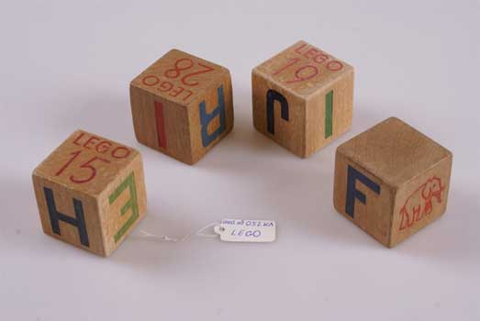
Деревянные кубики Лего из набора 1939 года (https://fanclastic.ru/istoriia-konstruktorov/163-lego-1.html)
Лего расширилось до производства пластмассовых игрушек в 1947. Кубики стали пластмассовыми с идентичными штырьками, что дало возможность соединять их друг с другом. Надо сказать, что идея таких кирпичиков была уже не нова и пользовалась популярностью у британских детишек. Изучив образцы британской литейной компании, Оле изменил дизайн кирпичика и начал штамповку абсолютно новых образцов. Они были не так прочны, как деревянные, но зато соединялись без усилий и плотно прилегали друг к другу.
Кристиансен получил в свои руки образцы так называемых «самозащёлкивающихся кирпичиков» из пластика, конструкцию которых придумал и запатентовал английский детский психолог Хилари Фишер Пейдж (1904-1957). Эти кубики были произведены британской компанией Kiddicraft.
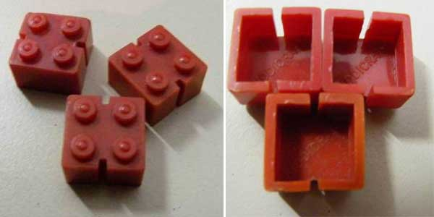
Пластмассовые кирпичики Self-locking Bricks Хилари Пэйджа, выпущенные компанией Kiddicraft в 1947 году. (https://fanclastic.ru/istoriia-konstruktorov/163-lego-1.html)
Так появились на свет первые конструкторы Лего. После смерти Оле Кирка Кристиансена в 1958 году компанию возглавил его сын Готфрид, который продолжил дело отца и вывел на международный уровень. Чтобы заинтересовать покупателей на внешнем рынке Готфрид решает создать целую игрушечную систему. Однако у кирпичиков все еще были некоторые проблемы: они были не очень универсальны. В 1958 дизайн «кирпичиков» был утверждён, но потребовались еще пять лет, чтобы найти правильный материал для него. Окончательный вариант детальки Лего совместимы с современными.
Девиз компании Лего – «det bedste er ikke for godt», что означает «Лучшее не так уж и хорошо» (русское «лучшее враг хорошего»). Этот девиз был придумал Оле Кирк, чтобы мотивировать сотрудников. Самое главное для компании – это качество выпускаемой продукции, на котором никогда не экономили. Компания руководствуется этим слоганом и сегодня. Качество пластмассы для игрушечного производства находится под чутким контролем руководства и ценится покупателями со всего мира. С годами ассортимент Лего расширялся. Стали использоваться дополнительные двигатели, механизмы, огни, датчики и камеры.
В мае 2011 шаттлом «Индеворо» было доставлено 13 Лего на борт Международной космической станции, чтобы астронавты могли построить модели и изучить, как они реагируют в микрогравитации космоса.
Люди очень полюбили лего, и каждый ребёнок тогда и сейчас мечтает на Новый год получить этот конструктор.
Лего очень полезно для детей. Не верите? Зря!
- Конструирование развивает мелкую моторику. Соединяя мелкие детали вместе, приходится приложить усилия чтобы собрать игрушку. Это помогает тренировать координацию.
- Моторика рук связана с развитием речи. Кроме того, сами родители, собирая конструкцию вместе с ребенком, учат его новым словам: названиям форм, цветов, конструкций, материалов, их характеристикам.
- Развивает логическое мышление и умение находить различные пути решения проблем. Чтобы собрать целое, нужно собрать отдельные части вместе. Нужно думать и придумывать, как соединить все это вместе. Также необходимо проявить интерес к схеме, которая прилагается к комплекту, и понять, как ее использовать.
- Внимание, терпение, усидчивость. Придется испытать неудачи, которые связаны с провалом конструкции, быть упрямым ‒ заново начать собирать, внимательно следовать инструкции, проводить коррекцию сложенного неверно. Это поможет ребенку изучить ценный навык, который пригодится ему в дальнейшей жизни - самодисциплину.
- Креативный подход. Так как кирпичики лего можно собирать на основе выдумки, ребенок развивает воображение, делая его реальным.
- Математические навыки. Расчет количества элементов, деление целого на части, сложение различного количества частей.
- Основы физики. Научится учитывать вес, размер, баланс. Кроме того, ребенок знакомится с машинами, которые он конструирует, их составными частями.
- Интерес к новым объектам. Это развивает их пространственную ориентацию и способность исследовать внешний мир.
- Состоит из экологически чистых материалов, не содержащих токсинов.
- Рекомендуемый возраст указывается цифрой на лицевой стороне упаковки. Все наборы лего отличаются весом, количеством блоков, наличием игровых фигурок.
Конструктор лего вряд ли сохранил свою известность за почти восьмидесятилетнюю историю, если бы не детская любовь. Трудно найти ребенка, который откажется от данной увлекательной игры.
Почему дети любят играть в лего?
- Конструктор имеет большое число деталей разных видов и размеров. Разработчики позаботились о разработке, за основу взяв пристальный присмотр за детским поведением во время игры, наблюдения родителей, чтобы кроме разнообразия, ребенку было действительно интересно играть.
- Крепления объединяются меж собой достаточно просто, при этом конструкции выходят довольно крепкими, устойчивыми.
- Цвета разные, яркие, привлекательные. Учитывается особенная черта детского восприятия мира.
- Пигменты высокого качества, не вредны для здоровья. Соединения крепятся без клея.
- Детали из разных комплектов возможно объединить. Несмотря что дизайн, методика изготовления менялись, современная игрушка соединится даже с самыми первыми экземплярами.
- Выпускают наборы сериями, разной степени трудности, каждая деталь имеет свое название.
- Инструкция имеет достаточно понятные чертежи, рекомендованные схемы сборки.
- Индивидуальный подход к любой возрастной категории. Сложность зависит от возраста.
Компания активно придумывает сюжеты для своих наборов. На сайте Лего каждый человек может предлагать свои сюжеты. Недавно компания выпустила набор конструктора в виде полностью функциональной печатной машинки. Идею конструктора предложил фанат компании в рамках проекта IDEAS.
Большое количество героев как из мультфильмов, так и обыденной жизни- порядка 60 серий. Конструктор делится на несколько основных серий:
- City - одна из самых популярных тем. Модели современных городских зданий, строений, машин. Существует множество игровых направлений:
  - Поезда
  - Ферма
  - Police
  - Аэропорт
  - Космодром
  - Гавань
  - Пожарные
  - Стройка
  - Paradisa
- Creator - стандартные наборы кубиков, модели домов, автомобилей. Особенность - 3 варианта сборки в одном наборе.
- DUPLO - наборы из простых блоков, которые в два раза больше обычных, стандартных блоков конструктора Лего и предназначены для детей младшего возраста (от 1/2 до 4 лет).
- Technic - сложные конструкции для детей и подростков. Модели представляют собой копии автомобильной, водной, авиационной, космической, робототехники, часто в них присутствуют простейшие функции, присущие прототипам (поднимающийся ковш экскаватора и т. п.).
- Spead Champions - серия на тему "гонки на автомобилях". Иногда выпускаются копии настоящих машин.
- Ideas - серия включает в себя наборы, темы которых предложили фанаты конструктора. Является подсерией эксклюзивных наборов.
- Mindstorms - программируемые роботы.
- Star Wars - серия выпущена по мотивам саги «Звездные войны». Star Wars был первой интеллектуальной собственностью, приобретённой Lego Group.
- Architecture - легендарные здания и уникальные памятники архитектуры со всего мира.
Существуют ещё варианты наборов, основанные на коллаборации с другими фирмами:
- Disney
- Friends
- Harry Potter
- Super Mario -
- Minecraft
- Overwatch
- Super Heroes
- Toy Story
- Лего совместно с Адидас выпустили набор с полноразмерным кроссовком из конструктора. Правда, использовать по назначению не получится. Его длина составляет 27 см и содержит 731 деталь. Из одного набора можно собрать левый или правый кроссовок, для пары же понадобятся два набора.
Не так давно Лего представила набор “Титаник”. На модели корабля будут проработаны палубы и внутреннее убранство кают.
Так как Лего полюбили и взрослые, компания разработала конструкторы для взрослых. Они выглядят сложнее детских и могут использоваться в интерьере. В первой серии речь идёт о моделях рыб: например, акулы и карпа.
Существуют и эксклюзивные наборы, в основном это реалистичные модели из 2-5 тысяч деталей.
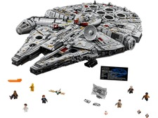
Сокол Тысячелетия
от 16 лет

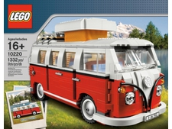
Конструктор лего Volkswagen T1 Camper Van
от 16 лет
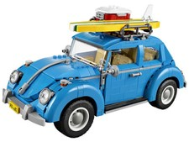
Фольксваген Жук
от 16 лет

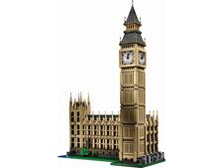
Конструктор Lego Creator Биг Бен
от 16 лет
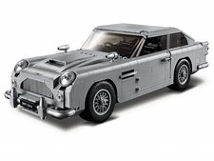
Конструктор Lego Creator James Bond Aston Martin DB5
от 16 лет

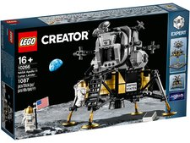
Конструктор Lego Creator Лунный модуль корабля Аполлон 11 НАСА
от 16 лет
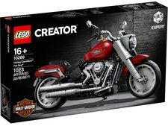
Конструктор Lego Creator Harley-Davidson Fat Boy
от 16 лет

Конструктор Lego ART The Beatles
от 18 лет
Практически все из нас, когда были детьми, скорее всего играли с конструктором Лего и сооружали изумительные конструкции, которые затем показывали приятелям и родителям. Многие повзрослев изменили лего с Майнкрафт, другая же часть осталась верна увлечению Лего. Некоторые из этих людей смогли сконструировать из лего совершенно невообразимые конструкции, которые они мечтали когда-то сделать.

1.Статуя Фараона, которая в высоту составляет 4,9 метров в Великобритании. Вес постройки составляет 1 тонну.

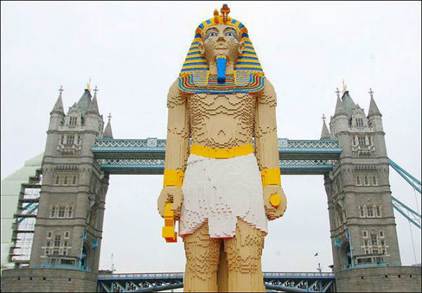

2.Макет Лондона. Только на создание Вестминстерского дворца, Тауэрского моста и небоскреба Мэри-Экс ушло 24 000 часов. Вся модель занимает территорию площадью 330 кв. м.

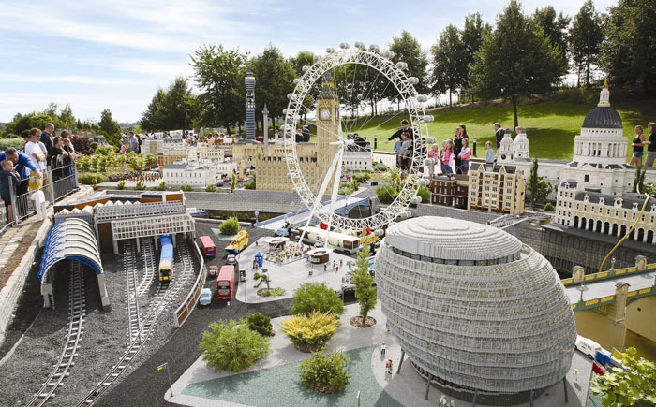
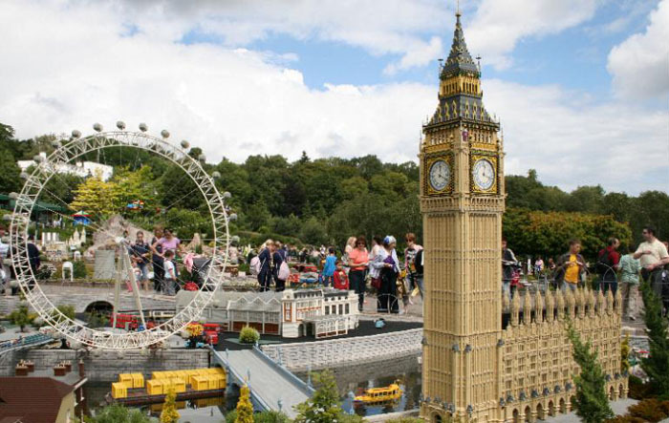

3. Копия автомобиля Volvo XC90 2004 года в натуральную величину, только колеса пришлось ставить настоящие.
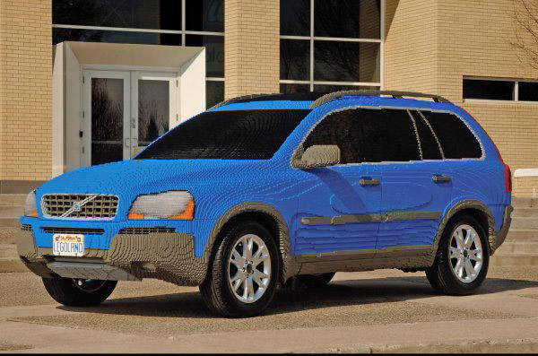

4. Инаугурация президента Обамы
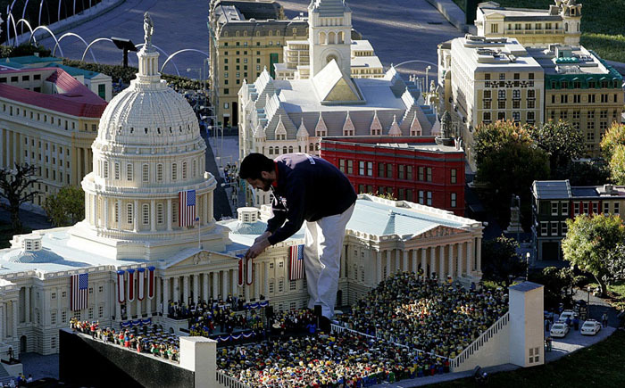

5. Копия авианосца Гарри Трумэн. Сам авианосец и самолеты – полностью состоят из кубиков Лего.
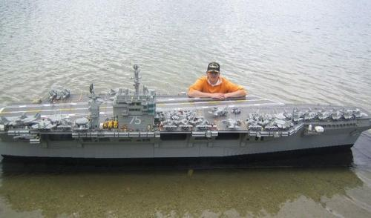
И это только малая часть подобных построек, поражающих своими размерами.
Такие люди очень увлечены конструированием лего, для них это уже больше чем хобби. Есть даже целое общество, где люди между собой обмениваются необычными наборами, даже самими редкими. Кто-то, коллекционируя Лего, приходят в крайности до такой степени, что арендуют целую квартиру чтобы хранить всё это. Представляете?
Дизайнер из Бруклина собирает целые обложки музыкальных альбом из деталек Лего. Очень необычное и интересное увлечение.
Лего приносит и полезный вклад в наш мир. Израильский студент отремонтировал повреждённую ракетами стену с помощью деталек.
Парню потребовалось несколько дней, чтобы заполнить бреши деталями конструктора. В итоге стена приняла прежнюю форму и даже стала чуть красочнее. А в США Черепаха несколько месяцев проходила реабилитацию на инвалидной коляске из Лего. Инвалидных колясок для черепах не производят, потому ветеринарам пришлось самим создавать кресло. В 2020 году в Техасе зоопарк разместил на своей территории более 30 скульптур животных из Лего, чтобы привлечь побольше посетителей после карантина.
Так что Лего может быть использована не только для обычного конструирования в домашних условиях, но и помощи в различных ситуациях.
Напоследок хотелось бы вам рассказать интересных фактов о Лего.
1.Небольшие дырочки в головах человечков Лего существуют для того, чтобы позволить дышать малышам, если кто-нибудь из их проглотит фигурку пазла.
2. В компании Лего стандартные блоки называются кирпичиками. Пластины – плоскостями.
3. Со временем палитра красок постепенно изменяется, но основные цвета (белый, чёрный, жёлтый, зелёный, синий, и красный) являются неизменными.
5. Все фигурки изготовляются в жёлтом цвете, чтобы подчеркнуть абстрактность детской фантазии.
6. Каждый час производится порядка 2 миллионов кирпичиков и плоскостей Лего. В год их выпускается 19 миллиардов. За время существования компании было изготовлено более 400 миллиардов кирпичиков.
7. В США каждый год запускается 130 новых наборов Лего.
8. 7 наборов Лего продаются по всему миру за 1 секунду.
9. Если верить источникам из компании Лего, ни один из кирпичиков Лего не разложился и не впустил токсичных отходов.
10. Раньше наборы Лего тиражировались годами. Но теперь по причине быстро сменяющих друг друга тенденций в индустрии игрушек, некоторые наборы перестают выпускать уже через несколько месяцев.
11. Некоторые тематики Лего считаются вечными. Это значит, что несмотря на внесение незначительных изменений, они, по сути, выступают в производственном процессе всегда.
12. Самым продаваемым набором Лего является «Lego Mindstorms Robotics Invention System». Было продано порядка 1 миллиона таких комплектов.
13. Самым непродаваемым набором была линия фигурок под названием «Galidor».
14. В любой стране есть свой самый популярный набор Лего. Самыми универсально популярными (а также ставшими вечными) являются Космос, Город, Замок и Пираты.
15. Германия является основным рынком сбыта Лего. Кирпичики Лего считаются самой любимой игрушкой в Германии. Самыми популярными считаются наборы “Technic” и “City”.
16. США являются вторым по величине рынком сбыта кирпичиков Лего. Самыми популярными наборами тут являются “Star Wars” и “Bionicle”.
17. При производстве, только 18 кирпичиков из миллиона не соответствуют стандарту.
18. За исключением нескольких незначительных изменений, для изготовления текущих кирпичиков Лего применяется такой же пластик, что и 20 лет назад.
19. Большинство формочек для производства кирпичиков Лего очень дорогие и изготавливаются в Германии.
20. В 2015 году Лего был назван «самым сильным брендом в мире».

